Sesión en Modalidad: virtual

Inicia la sesión a las catorce horas y treinta minutos del 27 de setiembre de 2022, con la asistencia de la Máster Sandra Pizarro Gutiérrez, integrante del Consejo Superior quien preside, Máster Ana Eugenia Romero Jenkins Directora Ejecutiva, Máster Wilbert Kidd Alvarado, Subdirector Ejecutivo, Máster Irving Vargas Rodríguez Director del Despacho de la Presidencia a.í., Lic. Jorge David Morales Ramírez, Profesional del Despacho de la Presidencia, Máster Maureen Siles Mata Jefatura de Gestión Humana, Máster Juan Carlos Pérez Murillo, Director Defensa Pública Licda. Yendry Portuguez Pizarro, Subdirectora Defensa Pública, Lic. Esteban Arguedas Madrigal, Coordinador de la Defensa Pública, Licenciada Kattia Morales Navarro, Directora Tecnología de la Información y Comunicaciones, Máster Michael Jiménez Ureña, Jefatura Subproceso de Normas y Estándares de la Dirección de Tecnología de la Información y Comunicaciones, Lic. Dixon Li Morales, Subdirector Planificación, Licda. Ginethe Retana Ureña, Jefatura Dirección de Planificación, Lic. Randall Zuñiga López, Subdirector del Organismo de Investigación Judicial, Lic. Juan Carlos Cubillo Miranda, Fiscal del Ministerio Público, Licda. Fabiola Luna Durán, Fiscala Ministerio Público, Lic. Walter Jiménez Picado, Profesional del Subproceso de Continuidad y Máster Melvin Obando Villalobos, Jefatura del Subproceso de Continuidad de la Dirección Ejecutiva.

ARTÍCULO I

Según el acuerdo tomado por este Comité en la sesión N°01-2022, artículo III, en la que solicitaba al Subproceso de Gestión de la Continuidad del Servicio presentar un proceso y modelo de integración, conforme con los roles y responsabilidades de la Comisión de Emergencia y del Comité Técnico de Continuidad del Servicio, para identificar las diferencias, variaciones, aprobaciones y enlaces entre estas, se realiza presentación por parte del Máster Melvin Obando Villalobos, Jefe del Subproceso de Gestión de la Continuidad del Servicio de la Dirección Ejecutiva y se aporta al Comité, la versión actualizada del “Plan de Gestión de Crisis del Poder Judicial”, el cual tiene como objetivo actualizar los roles y responsabilidades en relación con el conjunto de actividades que se deben ejecutar, desde el momento en que se detecta un evento que pueda generar un impacto perjudicial para la institución, hasta el instante cuando se realiza la declaración de la crisis. Todo, conforme con lo conocido por el Consejo Superior en la sesión número 48-2022, celebrada el 7 de junio del 2022, artículo LXXV, donde se aprobó la adopción del Sistema de Gestión de Continuidad del Servicio -SGCS- y la conformación del “Proceso de Gestión de Continuidad del Servicio”, como un nuevo proceso institucional, de naturaleza crítica y estratégica dentro del Poder Judicial.

Se acuerda: 1) Tomar nota de la presentación elaborada por el Subproceso de Gestión de la Continuidad en relación con los roles del Comité Técnico, en cuando al procedimiento para declarar el Estado de Crisis ante una emergencia en el Poder Judicial. 2) Aprobar la actualización del “Plan de Gestión de Crisis del Poder Judicial”, conforme con los nuevos roles y responsabilidades para el Comité Técnico de Continuidad del Servicio y la Comisión Institucional de Emergencias. 3) El Subproceso de Gestión de la Continuidad, remitirá al Consejo Superior el plan actualizado, para su conocimiento y aprobación. 4) Una vez aprobado el Plan por el Consejo Superior, el Subproceso de Gestión de la Continuidad, deberá remitir oficios a la Comisión Institucional de Emergencias y a los Consejos de Administración, así como a cualquier otra oficina responsable de participar en la gestión de Emergencias, para que conozcan el plan y lo apliquen, cuando sea necesario. 5) Solicitar una audiencia a la CIE para coordinar esfuerzos y establecer las responsabilidades en la atención de las emergencias y la gestión de la crisis. ACUERDO FIRME.

ARTÍCULO II

Se conoce el oficio 8854-2022 el cual traslada el acuerdo del Consejo Superior de la sesión N° 74-2022 celebrada el 30 de agosto del 2022, artículo V, en donde tuvo por rendido el oficio 001-DE-SGCS-2022 del Subproceso de Gestión de la Continuidad del Servicio, con el informe de los planes de continuidad ante el escenario de indisponibilidad tecnológica total, dicho acuerda señala lo siguiente:

Se acordó: Tener por rendido el oficio número 001-DE-SGCS-2022 del 22 de agosto de 2022, suscrito por el licenciado Wilbert Kidd Alvarado, Director Ejecutivo interino y acoger sus recomendaciones, en consecuencia: 1.) Tomar nota de lo informado, en cuanto a la documentación elaborada por los despachos y oficinas judiciales para los planes de contingencia ante un escenario de indisponibilidad tecnológica en el Poder Judicial. 2.) Instar a la Defensa Pública para que en el plazo de 10 días hábiles presente sus planes, con el fin de que realice este ejercicio de previsión, para enfrentar los riesgos asociados a ataques cibernéticos. De igual manera, instar al Ministerio Público para que amplíen el ejercicio de planificación de contingencias a los demás procesos a su cargo, incluyendo la parte administrativa, en el mismo plazo de 10 días hábiles. 3.) Tomar nota que los planes asociados serán incorporados en la actualización del Plan de Continuidad de Servicios del Poder Judicial. 4.) Instruir a todos los despachos y oficinas judiciales para que divulguen dichos planes a lo interno de su personal, así como al personal que se incorpore. Además, en caso de incorporar mejoras a los planes, deberán comunicarlo al Subproceso de Gestión de Continuidad del Servicio. Para lo cual la Secretaría General de la Corte tomará nota con la finalidad que realice la publicación de la circular correspondiente. 5.) Tomar nota del impacto al cumplimiento del plan de trabajo del Subproceso de Gestión de Continuidad del Servicio, debido a la carencia del recurso profesional que tiene el Subproceso de Gestión de la Continuidad del Servicio, en vista del tiempo transcurrido para la presentación del criterio pendiente por parte de la Dirección de Gestión Humana sobre el perfil profesional de la plaza aprobada para recalificar, según sesión del Consejo Superior, número 55-2022 celebrada el 30 de junio del 2022, artículo XIV. 6.) La Dirección de Planificación, la Dirección de Tecnología de Información, el Subproceso de Gestión de la Continuidad del Servicio y el Comité Técnico de Continuidad del Servicio, deberán continuar con las labores que les correspondan, para la actualización de procesos, protocolos de actuación, comunicación y elaboración de planes de recuperación asociados al escenario de indisponibilidad tecnológica. 7.) Aprobar la propuesta actualizada del plan de trabajo del Subproceso de Gestión de la Continuidad del Servicio, el cual se condiciona a la disponibilidad de todos los recursos asignados al proyecto.

En relación con lo anterior, la Dirección Ejecutiva y el Subproceso de Gestión de la Continuidad emitieron los oficios 04-DE-SGCS-2022, 06-DE-SGCS-2022, 08-DE-SGCS-2022, 09-DE-SGCS-2022, dirigidos al Centro de Apoyo, Coordinación y Mejoramiento de la Función Jurisdiccional; OIJ, Defesa Pública y Oficina de Atención y Protección a la Víctima, con el fin de que se divulgue a lo interno de cada Programa los planes de contingencia ante apagón tecnológico; además, se les informa en dicho oficio el procedimiento para actualizar los mismos planes.

Se acuerda: Tomar nota de las acciones realizadas por la Dirección Ejecutiva y el Subproceso de Gestión de la Continuidad. ACUERDO FIRME.

ARTÍCULO III

En relación con el modelo elaborado por el Subproceso de Gestión de la Continuidad para el abordaje de la actualización y de la elaboración de nuevos planes de contingencia por parte de las oficinas ante el escenario de indisponibilidad tecnológica, se presentan los pasos a seguir por los despachos del Programa 927, el cual es replicable para los demás Programas.

(…)
Al respecto, se debe tener en cuenta que los planes documentados a la fecha están sujetos a mejoras que surjan de parte de los despachos judiciales, Comisiones jurisdiccionales o cualquier otra oficina que lo proponga. En ese sentido, en el caso de existir observaciones a los planes elaborados o que surja la necesidad o iniciativa de crear nuevos planes para procesos no identificados hasta el momento como críticos, se señala el orden de la ruta para canalizar las solicitudes al CACMFJ y al Subproceso de Gestión de Continuidad del Servicio:

- El Centro de Apoyo, Coordinación y Mejoramiento de la Función Jurisdiccional, divulga los planes por materia, según su distribución profesional.

- En caso de contar con observaciones de fondo o con iniciativas para crear nuevos planes, los despachos remitirán las observaciones o propuestas al CACMFJ, quien analizará la viabilidad de lo planteado.

- Si el documento no presenta inconsistencias o temas de fondo de nivel jurídico, trasladará el plan de contingencia al Subproceso de Gestión de Continuidad del Servicio.

- El Subproceso de Gestión de Continuidad del Servicio realizará observaciones en cuanto a la metodología y la Norma ISO 22301. De no existir cambios en el documento, este se incluirá en el repositorio creado para tales fines.

- Posteriormente, el Subproceso de Gestión de Continuidad del Servicio comunicará al CACMFJ el documento final para que este a su vez realice la comunicación al despacho o la divulgación de manera masiva.

- El despacho judicial socializará los planes a lo interno y ejercitará su aplicación con el acompañamiento del Subproceso de Gestión de Continuidad del Servicio.

De manera adicional, se expone la necesidad de elaborar campañas de información y sensibilización sobre el uso y aplicación de planes de contingencia por parte de las diversas oficinas, por lo que el Subproceso de Gestión de la Continuidad solicitará al Departamento de Prensa, la colaboración en su desarrollo.

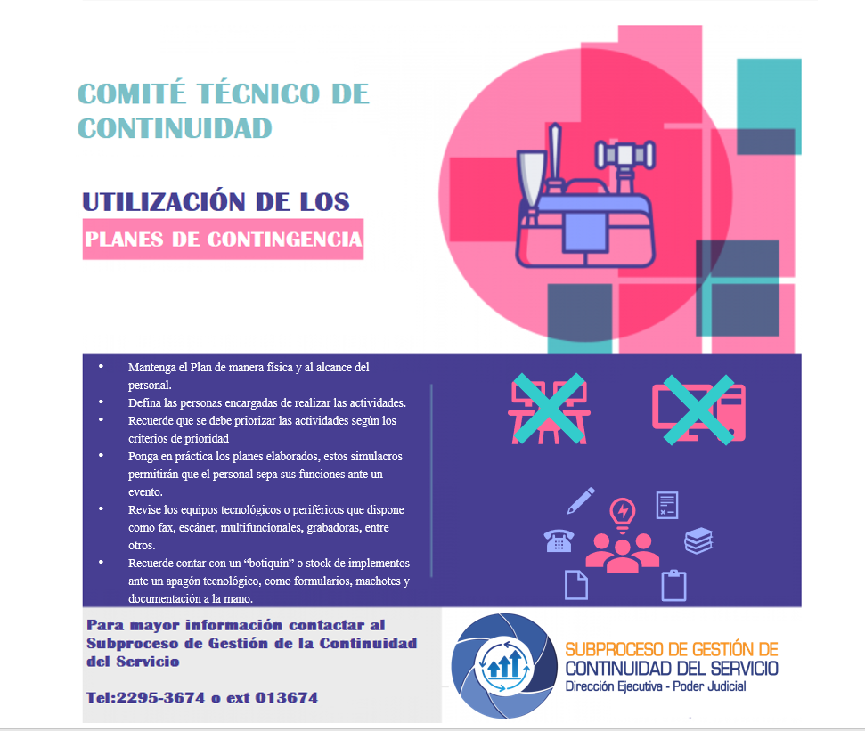

Se acuerda: 1) Tomar nota del procedimiento para la actualización y elaboración de nuevos planes de contingencia ante el escenario de apagón tecnológico, elaborado por el Subproceso de Gestión de la Continuidad. 2) El Subproceso de Gestión de la Continuidad coordinará la realización de una campaña de información y sensibilización sobre el uso y aplicación de planes de contingencia por parte de las diversas oficinas, a través del Departamento de Prensa. ACUERDO FIRME.

Finaliza la sesión a las quince horas y cincuenta y cinco minutos.

